采取支持性策略后的效果——12月

常州市新桥中心幼儿园 徐艺心

1.我会塞裤子

【前期效果】

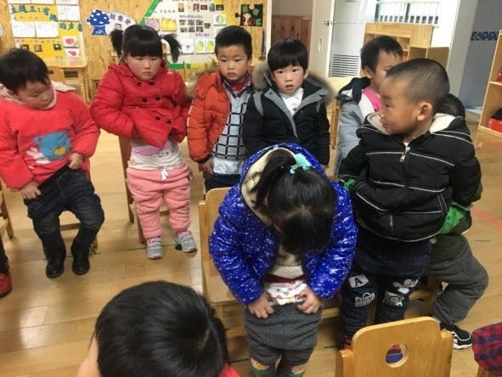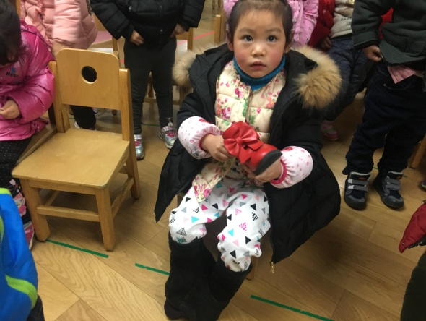

【后期效果】

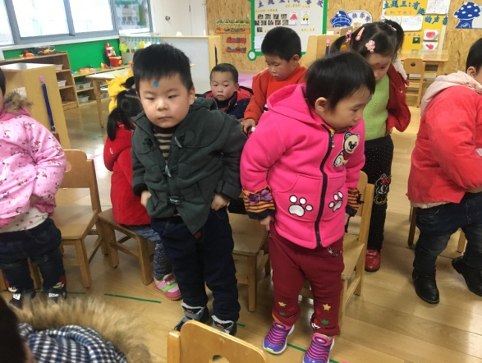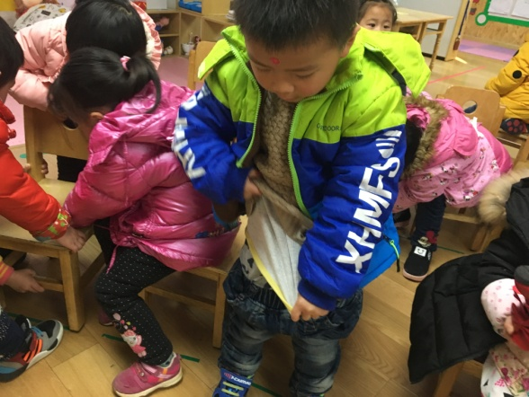

**图片说明：**冬天到了，孩子们穿的衣服也越来越多，可是我发现孩子们每次上完厕所拉裤子还是像夏天一样，直接提上就走，没有将里面的衣服塞进去，裤子不塞的话，孩子们在活动的时候小肚子很容易就露出来，很容易着凉哦！于是在放学前孩子小完便之后我们都会帮他们一个个塞好裤子，可是这样的话老师就比较忙，于是我觉得应该让孩子自己学会塞裤子。在我的提醒下，孩子们尝试自己塞裤子，可是很多孩子根本不知道怎样塞，有的孩子甚至听不懂老师在说什么，别人脱裤子到膝盖的时候，她竟然把裤子整个儿脱掉，也闹了很多笑话。于是我引导孩子们用好记的儿歌进行塞裤子的练习：“衣服翻上去，外裤秋裤脱下来（到膝盖）），内裤穿穿好；拉下秋衣，提上秋裤，前面塞塞，左边塞塞，右边塞塞，后边再来塞一塞；秋裤提提好，外裤穿起来，外衣放下来，裤子塞好啦！”边说儿歌，边带着孩子进行练习，不一会儿就有一半的孩子学会啦！

2.小被子盖盖好

【前期效果】

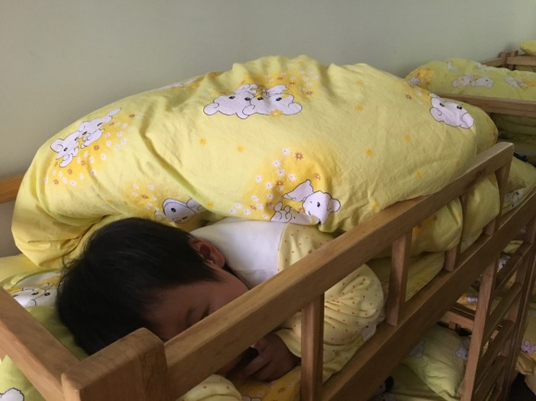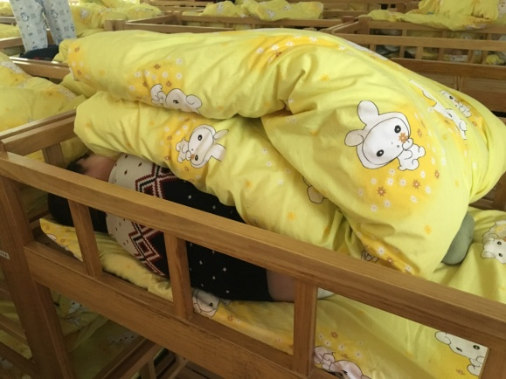

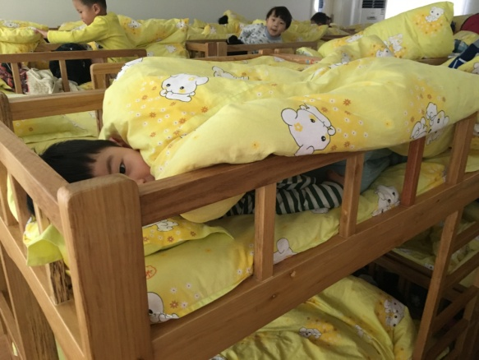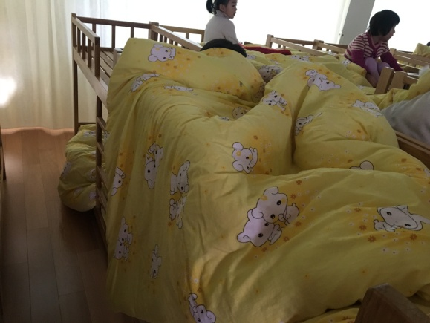

【后期效果】

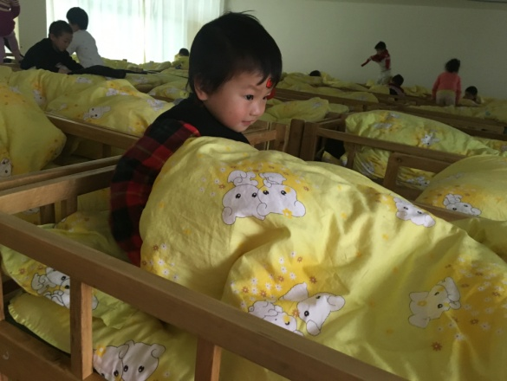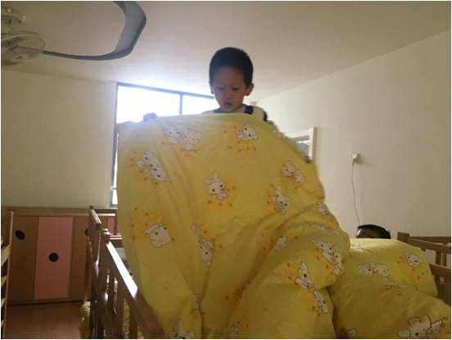

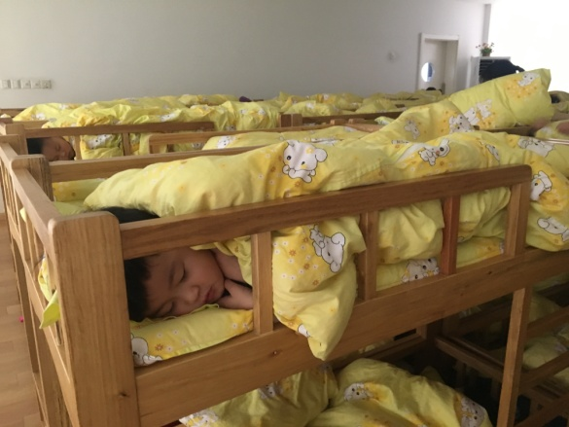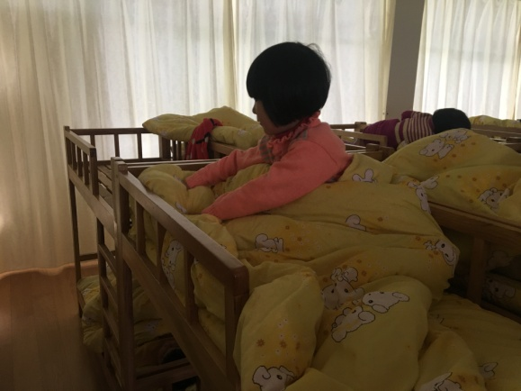

**图片说明：**每天孩子们都要睡午觉，睡觉前脱衣整理被子是必做的一件事，自从让孩子自己放被子、盖被子之后，孩子们也是状况百出：不放被子，直接将折好的被子盖在身上；尝试放被子，但是没有完全打开，一半身子盖到，一半盖不到；被子能够全部放开，但是挂在床边好长一条；能够基本铺好被子盖好，但是被角没有裹裹紧。针对孩子出现的这一系列问题，我引导幼儿用讲述儿歌的方式学盖被子：“打开小被子，枕头放一头，被子抖一抖，做个小被窝。掀开一扇门，轻轻钻进去，小门关关紧，快快闭上眼。”孩子们边说边练习，现在很多宝宝被子放得又快又好呢！